HOJA3 EJERCICIO8 ADRIÁN RANGEL DORREGO

Realiza las siguientes operaciones en un entorno de línea de comandos.

1. En la raíz de la unidad C crea un directorio llamado ejemplo. A partir del directorio ejemplo, que será el directorio inicial de trabajo, crea la siguiente estructura de directorios.

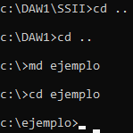
-Creamos el directorio con el comando MD (Tambien se puede usar MKDIR)

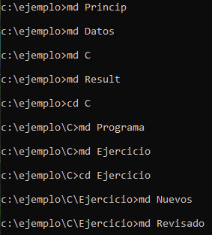
2. Cambiamos directorio a C:\ejemplo y creamos los directorios solicitados:

2. Escribe la ruta relativa y la ruta absoluta de todos los directorios creados. El directorio activo es el directorio DATOS:

Directorio | Ruta Absoluta | Ruta Relativa (desde DATOS)
ejemplo | c:\ejemplo | ..
PRINCIP | c:\ejemplo\PRINCIP | ..\PRINCIP
DATOS | c:\ejemplo\DATOS | .
C | c:\ejemplo\DATOS\C | C
PROGRAMA | c:\ejemplo\DATOS\C\PROGRAMA | C\PROGRAMA
EJERCICIO | c:\ejemplo\DATOS\C\EJERCICI | C\EJERCICI
NUEVOS | c:\ejemplo\DATOS\C\EJERCICI\NUEVOS | C\EJERCICI\NUEVOS
REVISADO | c:\ejemplo\DATOS\C\EJERCICI\REVISADO | C\EJERCICI\REVISADO
RESULT | c:\ejemplo\RESULT | ..\RESULT

3. Escribe un comando para listar en el directorio activo todos los archivos que tengan 6 letras o menos en su nombre y que su extensión sea exe.

- Este comando usa dir para mostrar los ficheros del directorio, y se usa ? Para sustituir a 1 carácter, asi 6 veces, y terminamos en .exe para que busque solo archivos .exe.

4. Escribe un comando para listar en el directorio activo todos los archivos que contengan la palabra documento en su nombre y que su extensión sea doc.

- Utilizamos * entre la palabra documento para sustituir todos los caracteres en caso de haberlos al buscar archivos que contengan la palabra documento.

5. Escribe un comando para listar en el directorio activo todos los archivos que empiecen con la letra b seguida de otra letra cualquiera, a continuación, contengan la palabra ini en su nombre y que su extensión sea doc.

- Utilizamos ? para sustituir la letra cualquiera, y * por si despues de ini hay más texto en un archivo.

6. Escribe un comando para copiar en el directorio c:\ejemplo\princip todos los archivos del directorio activo que empiecen por doc, acaben en per y que su extensión tenga tres o menos letras.

- Usamos Copy para copiar los archivos, * para sustituir nombre entre doc y per y .??? para limitar el tamaño de la extension a 3 caracteres.

